Міністерство освіти і науки України

Національний університет «Львівська політехніка»

Кафедра систем штучного інтелекту



**Звіт**

**про виконання лабораторних та практичних робіт блоку № 4**

На тему:  «Одновимірні масиви. Двовимірні Масиви. Вказівники та Посилання. Динамічні масиви. Структури даних. Вкладені структури. Алгоритми обробки та робота з масивами та структурами.»

***з дисципліни:*** «Мови та парадигми програмування»

до:

ВНС Лабораторної Роботи №4

ВНС Лабораторної Роботи №5

Алготестер Лабораторної Роботи №2

Алготестер Лабораторної Роботи №3

Практичних Робіт №4

***Виконав(ла):***

студент групи ШІ-11

Ільницький Олександр Ігорович

# **Тема роботи:**

Створення та використання одновимірних та двовимірних масивів у мові програмування C++

# **Мета роботи:**

Навчитись створювати та використовувати -одно та -двовимірні масиви у власному коді, створити різні алгоритми для обробки цих масивів.

# **Виконання роботи:**

## **1. Опрацювання завдання та вимог до програм та середовища:**

Завдання №1 “**Programming: VNS Lab 4**”

* Варіант: 3
* 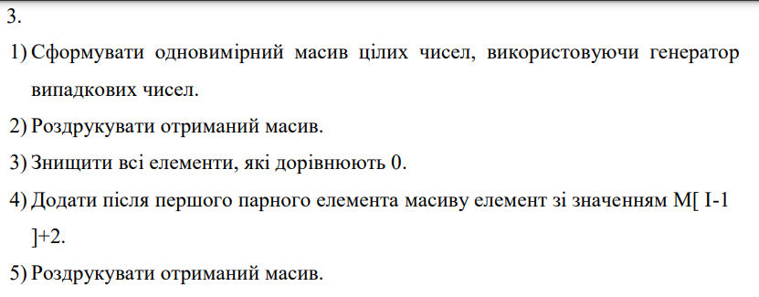

Рисунок 1: VNS Lab 4 Task

Завдання №2 **“Programming: VNS Lab 5**”

* Варіант: 3

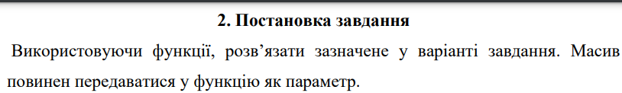

* 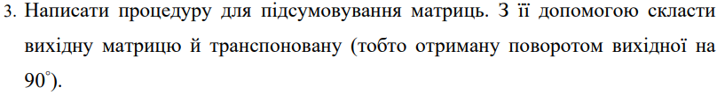

Рисунок 2: VNS Lab 5 Task

Завдання №3 “**Programming: Algotester Lab 2**”

* Варіант: 1

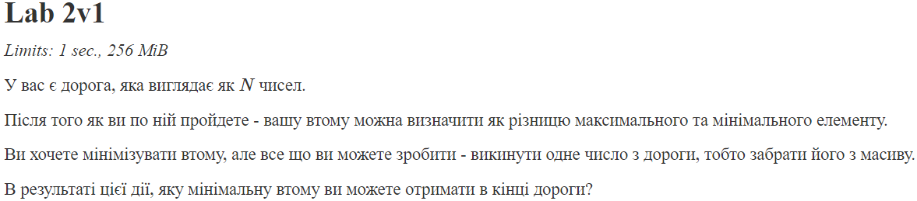

* 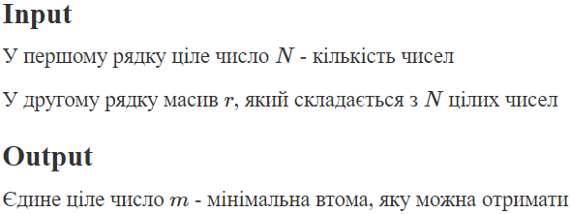

Рисунок 3: Algotester Lab 2 Task

Завдання №4 “ **Programming: Algotester Lab 3**”

* Варіант: 2
* 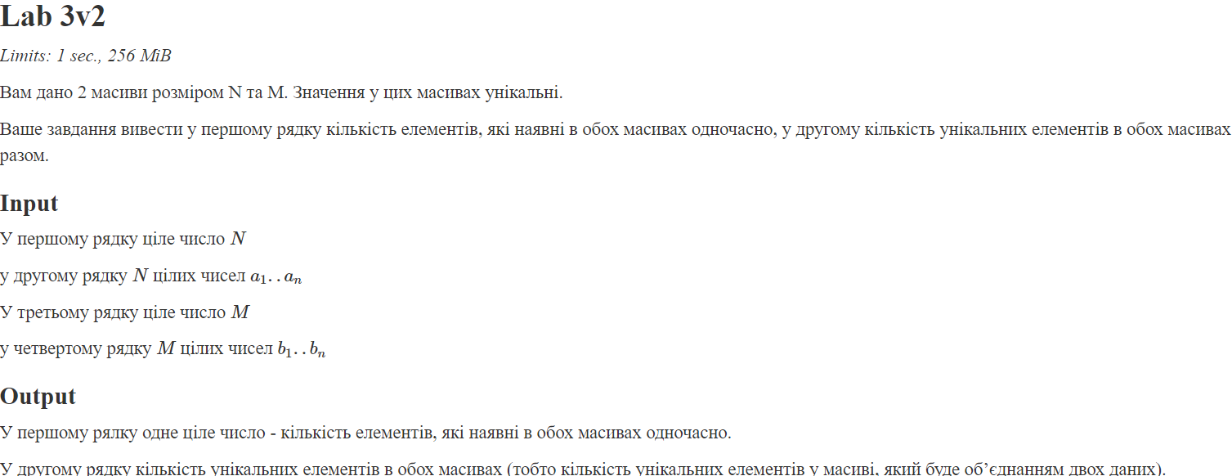

Завдання №5 “ **Programming: Class Practice Task** ”

* 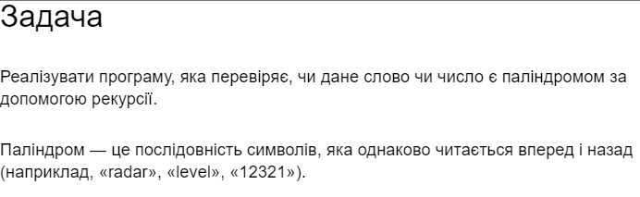

## **2. Дизайн та планована оцінка часу виконання завдань:**

Завдання №1 “**Programming: VNS Lab 4**”

* Теоретично необхідний час для виконання: 30 хв

Завдання №2 “**Programming: VNS Lab 5**”

* Теоретично необхідний час для виконання: 45 хв

Завдання №3 “**Programming: Algotester Lab 2**”

* Теоретично необхідний час для виконання: 35 хв

Завдання №4 “**Programming: Algotester Lab 3**”

* Теоретично необхідний час для виконання: 40 хв

Завдання №5 “**Programming:  Class Practice Task**”

* Теоретично необхідний час для виконання: 30 хв
* Дизайн:

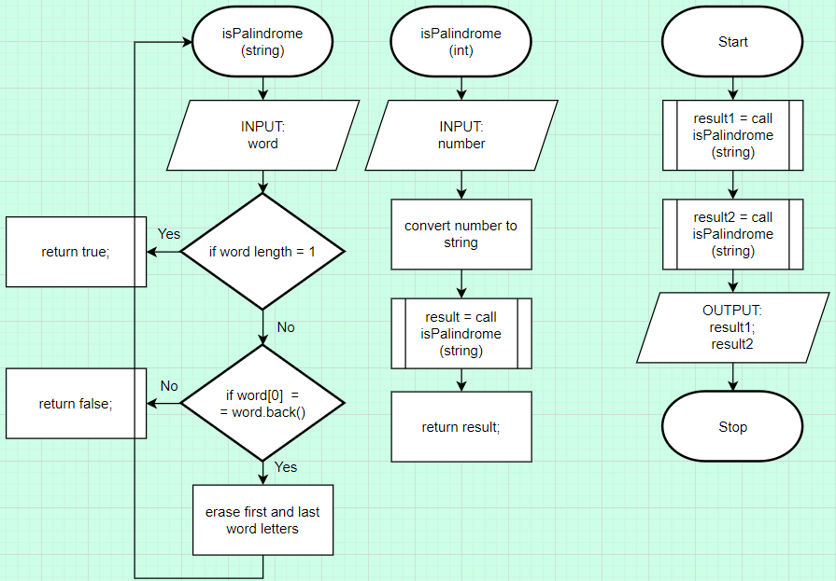

**Теоретичний час на виконання всіх задач: 3 год.**

## **3. Результати виконання завдань та фактично затрачений час:**

Завдання №1 “**Programming: VNS Lab 4**”

* Написаний код для виконання задачі:

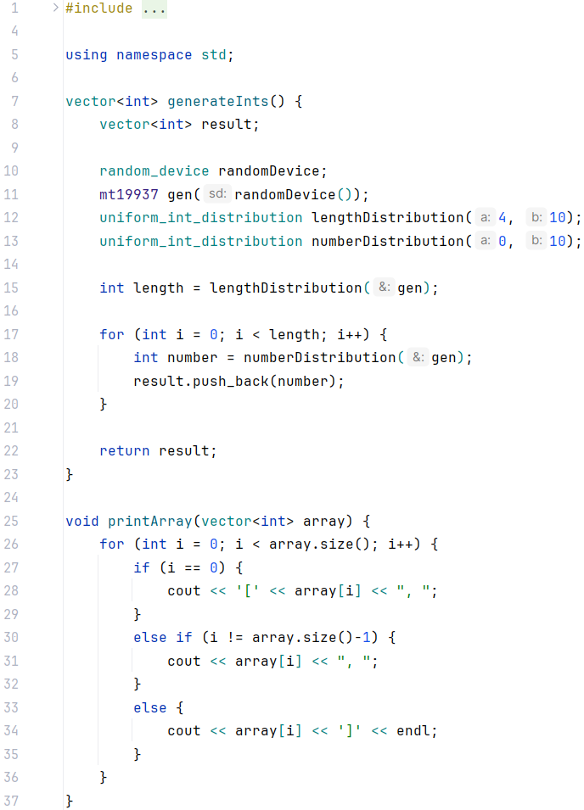

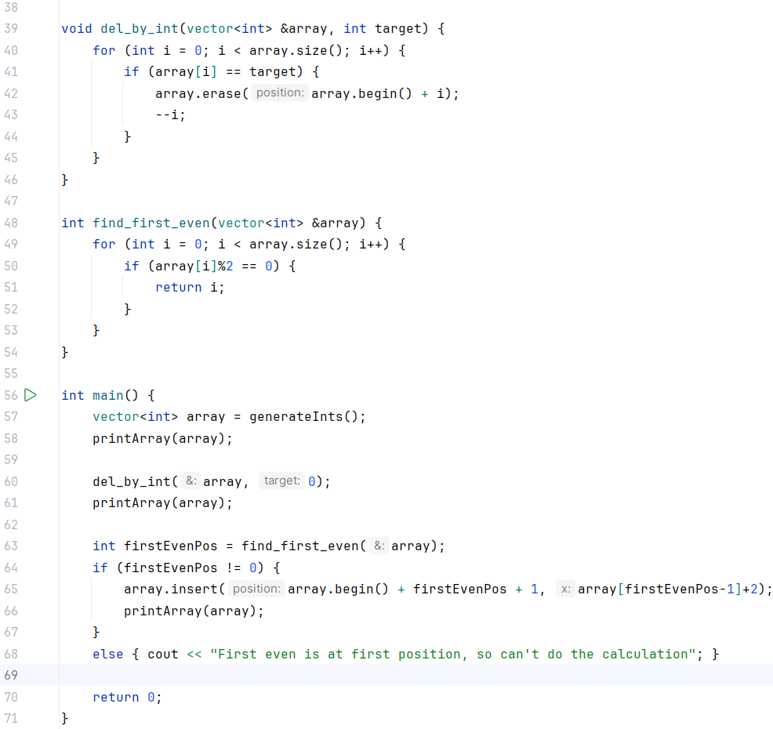

Рисунок 4: VNS Lab 4 Code

* Результат виконання коду:

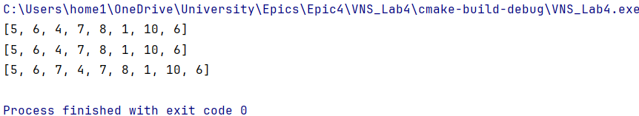

Рисунок 5: VNS Lab 4 Run Result

* Практично необхідний час для виконання: 40 хв

Завдання №2 “**Programming: VNS Lab 5**”

* Написаний код для виконання задачі:

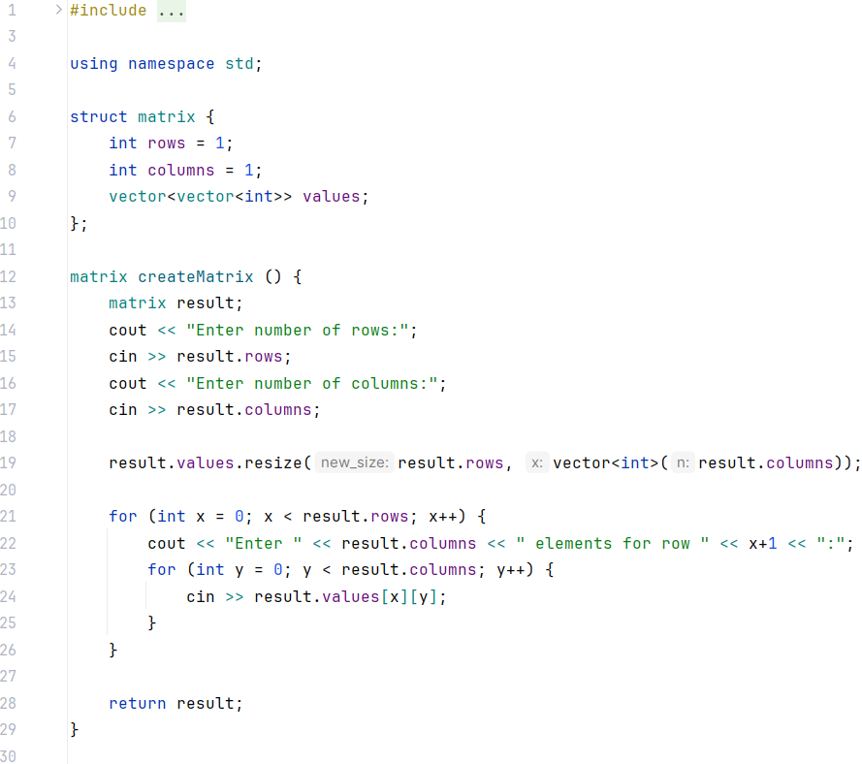

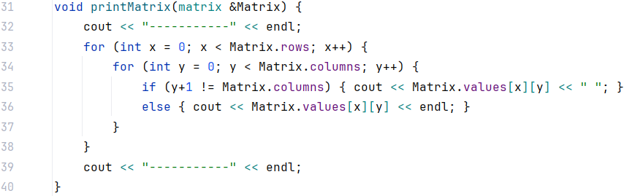

Рисунок 6: VNS Lab 5 Code

* Результат виконання коду:

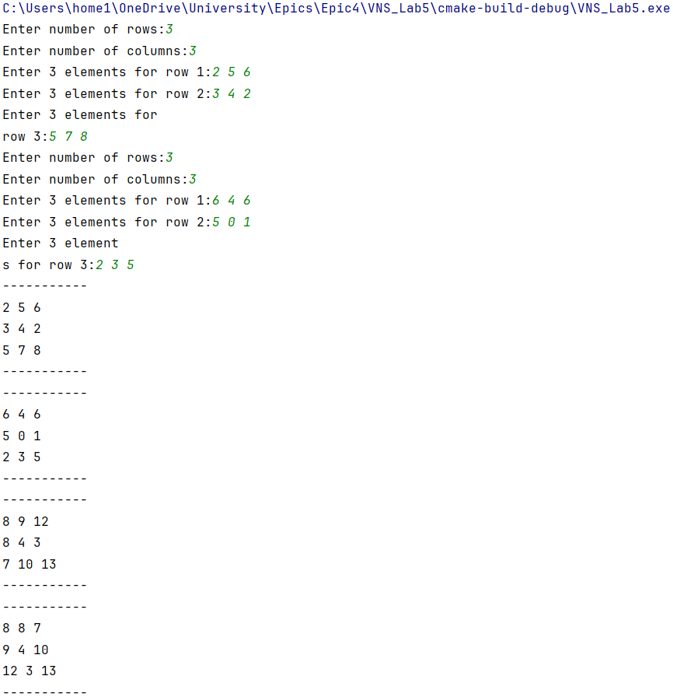

Рисунок 7: VNS Lab 5 Run Result

* Практично необхідний час для виконання: 50 хв

Завдання №3 “**Programming: Algotester Lab 2**”

* Написаний код для виконання задачі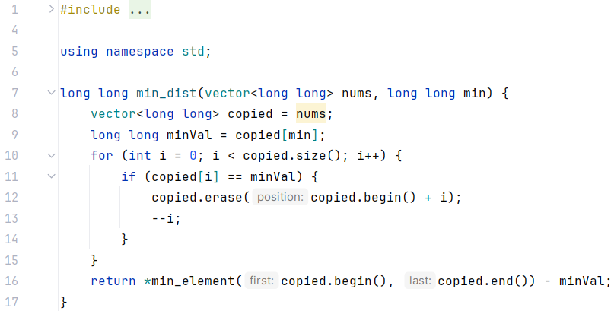

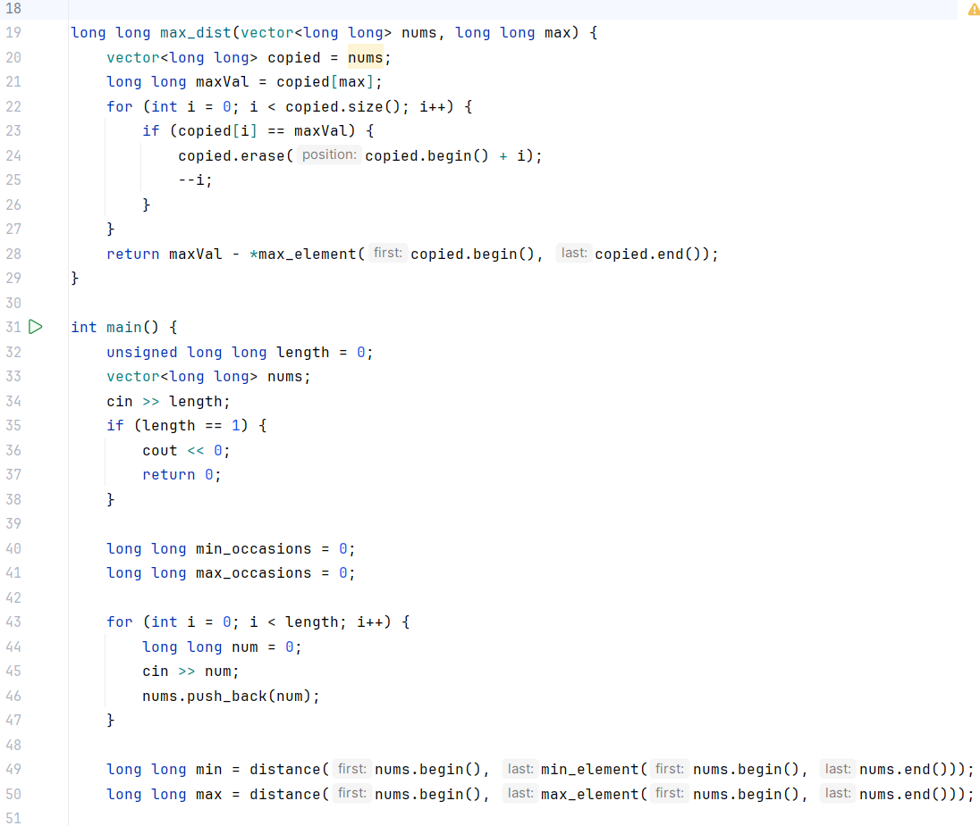

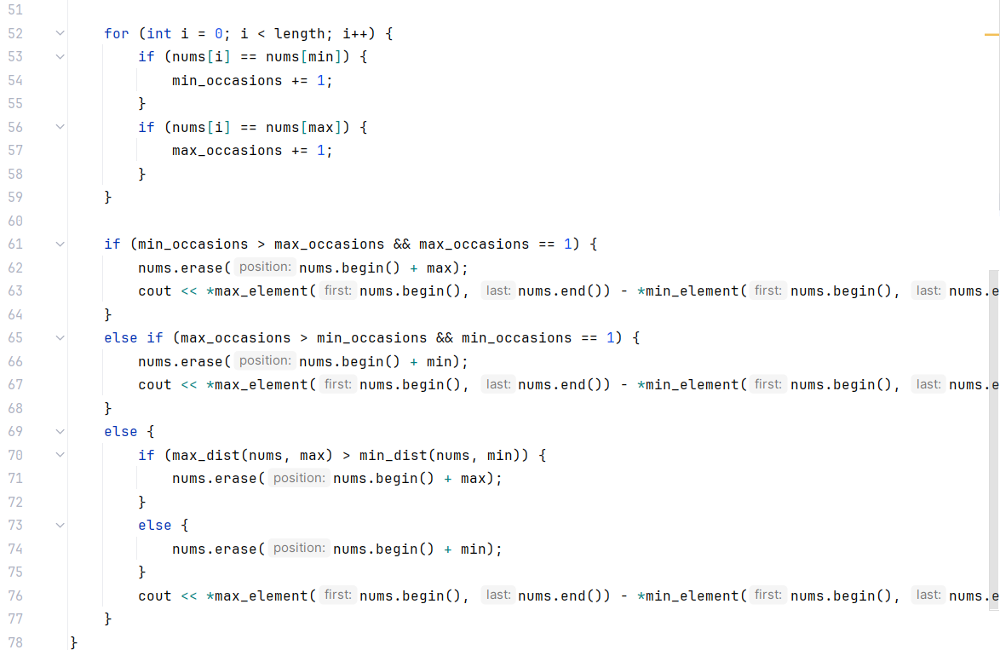

Рисунок 8: Algotester Lab 2 Code

* Результат виконання коду:



Рисунок 9: Algotester Accepted

* Практично необхідний час для виконання: 45 хв

Завдання №4 “**Programming: Algotester Lab 3**”

* Написаний код для виконання задачі:

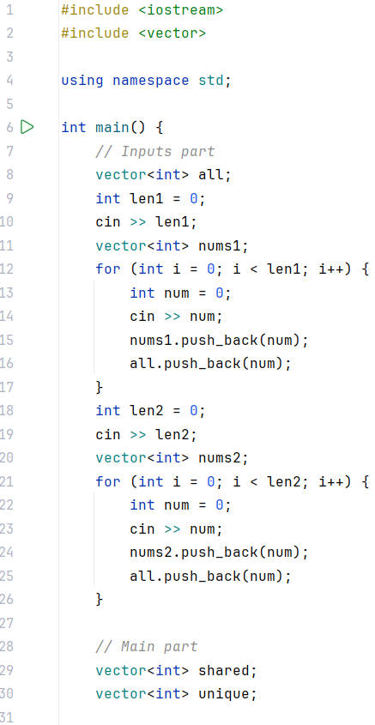

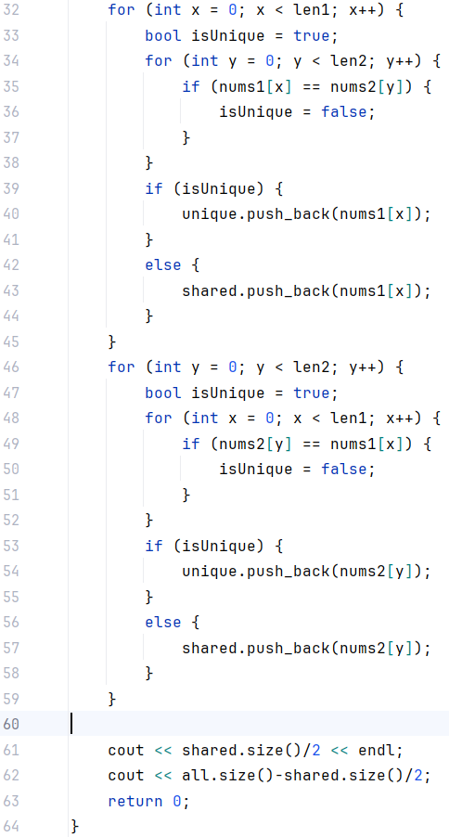

Рисунок 10: Algotester Lab 3 Code

* Результат виконання коду:



Рисунок 11: Algotester Lab 3 Accepted

* Практично необхідний час для виконання: 45 хв

Завдання №5 “**Programming:  Class Practice Task**”

* Написаний код для виконання задачі:

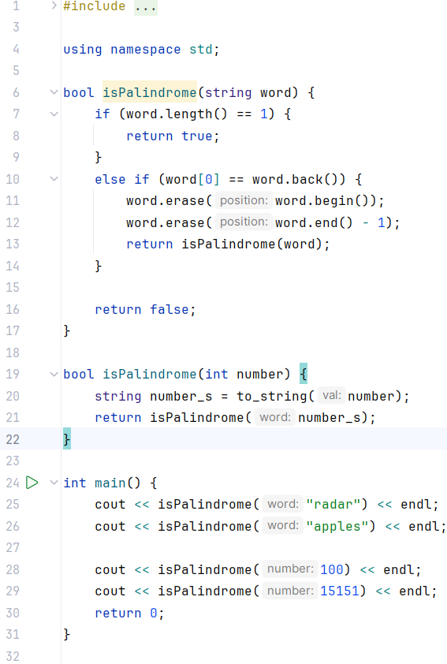

Рисунок 12: Class Practice Code

* Результат виконання коду:

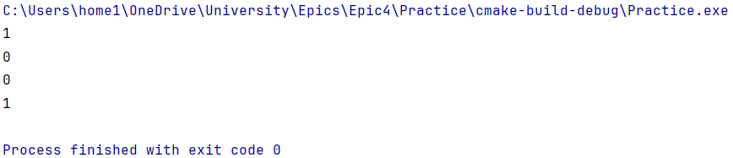

Рисунок 13: Class Practice Run Result

* Практично необхідний час для виконання: 20 хв

**Практично необхідний час на виконання всіх завдань: 3 години 20 хв.**

# **Висновки:**

Навчився створювати та використовувати -одно та -двовимірні масиви, створив алгоритми для їх обробки та практичного використання при виконанні поставлених завдань.